Н.М. Карамзин «Бедная Лиза»
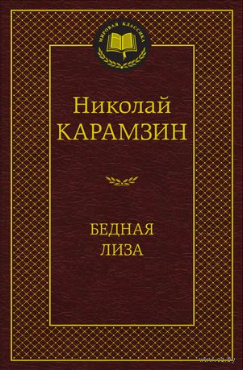
Николай Михайлович Карамзин - один из самых образованных людей своего времени. Он проповедовал передовые просветительские взгляды, широко пропагандировал западноевропейскую культуру в России. Личность писателя, многогранно одаренного в самых разных направлениях, сыграла значительную роль в культурной жизни России конца 18 - начала 19 веков. Карамзин много путешествовал, переводил, писал оригинальные художественные произведения, занимался издательской деятельностью. С его именем связано становление профессиональной литературной деятельности.
В 1789-1790 гг. Карамзин выезжал за границу (в Германию, Швейцарию, Францию и Англию). По возвращении Н.М. Карамзин начал издавать «Московский журнал», в котором опубликовал повесть «Бедная Лиза» (1792), «Письма русского путешественника» (1791-92), поставившие Карамзина в ряд первых русских литераторов. В этих произведениях, а также в литературно-критических статьях выражалась эстетическая программа сентиментализма с его интересом к человеку независимо от сословной принадлежности, его чувствам и переживаниям. В 1890-е годы возрастает интерес писателя к истории России; он знакомится с историческими сочинениями, основными опубликованными источниками: летописными памятниками, записками иностранцев и т.п.
По воспоминаниям современников, в 1790-х годах писатель жил на даче у Бекетова под Симоновым монастырем. Окружающая обстановка сыграла определяющую роль в замысле повести «Бедная Лиза». Литературный сюжет повести был воспринят русским читателем как жизненно достоверный и реальный, а герои - как реальные люди. После публикации повести вошли в моду прогулки в окрестностях Симонова монастыря, где Карамзин поселил свою героиню, и к пруду, в который она бросилась и впоследствии получивший название «Лизина пруда». Как точно заметил исследователь В.Н. Топоров, определяя место карамзинской повести в эволюционном ряду русской литературы: «Впервые в русской литературе художественная проза создала такой образ подлинной жизни, который воспринимался как более сильный, острый и убедительный, чем сама жизнь».
«Бедная Лиза» двадцатипятилетнему Карамзину принесла настоящую славу. Молодой и до этого никому не известный писатель неожиданно стал знаменитостью. «Бедная Лиза» явилась первой и самой талантливой русской сентиментальной повестью.

Краткое содержание - https://briefly.ru/karamzin/bednaja_liza/
Полный текст - http://obrazovaka.ru/biblioteka/karamzin/bednaya-liza-chitat-online/povest
Аудиокнига - https://audioknigi.club/karamzin-nm-bednaya-liza-natalya-boyarskaya-doch
Экранизация - https://www.ivi.ru/watch/34410
Анализ произведения - http://lit-helper.com/p_analiz_povesti_bednaya_liza_karamzina_n_m
Характеристика героев - http://ycilka.com/article.php?id=401
Биография автора - http://worldpoesy.com/?country=ru&objectType=biography&id=f06d2a2vr26nctxg

Проверь себя:
Онлайн-тесты - https://onlinetestpad.com/ru/test/16540-karamzin-nm-bednaya-liza
https://saharina.ru/lit_tests/test.php?name=test31.xml
http://kupidonia.ru/viktoriny/viktorina-po-povesti-bednaja-liza
http://obrazovaka.ru/test/bednaya-liza-s-otvetami-9-klass-po-povesti-karamzina.html
http://testedu.ru/test/literatura/9-klass/karamzin-bednaya-liza-test-2.html

